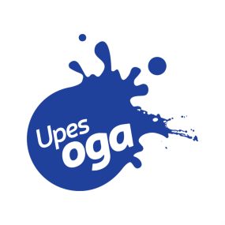
www.upesoga.lv
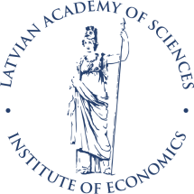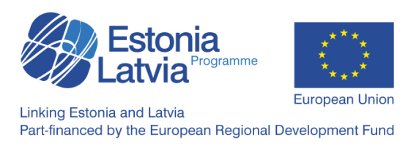
„Ūdenstūrisma kā dabas un aktīva tūrisma komponentes attīstība Latvijā un Igaunijā”/ Riverways
Nr. EU-43385

IELŪGUMS

Praktisks komunikācijas un sadarbības treniņš

“VAI LAIVOTĀJAM VIENMĒR TAISNĪBA?”

Seminārs ir paredzēts ūdenstūrisma uzņēmējiem, kas tiecas pēc augstiem sasniegumiem pakalpojumu efektīvas pārdošanas un klientu apkalpošanas jomās.
Semināra mērķis: atraktīvā un interaktīvā veidā paaugstināt ūdenstūrisma uzņēmēju kvalifikāciju veiksmīgas uzņēmējdarbības attīstībai.

Semināra darba kārtība:
09.00–10.00 | Dalībnieku reģistrācija. Rīta kafija
10.00–12.00 | Ievads. Slepenā viesa eksperimenta rezultāti /Eksperimentā atklāto problēmu analīze. Diskusija: Kad Tu pēdējo reizi biji ūdenstūrisma „klienta kurpēs”?/
12.00–12.30 | Kafijas pauze
12.30–14.30 | Netiešā komunikācija un pakalpojumu pārdošana /Tālruņa sarunas tehnikas, sarakste ar klientu, apkalpošanas ētika, darbs ar iebildumiem, IT tehnoloģiju izmantošana u.c./
14.30–15.00 | Kafijas pauze
15.00–17.00 | Tiešā komunikācija un saskarsme ar klientu /Klātienes komunikācijas nozīme un pamatprincipi, maršruta veidošanas principi un informācijas sniegšana, saskarsmes valoda un kultūra u.c./

Semināra norises laiki un vietas (lūdzu izvēlēties sev piemērotāko norises vietu):
- 14.04.2015. – Kuldīgā (Restorānā Ventas krastā BANGERT’S, Pils ielā 1, Kuldīgā)
- 21.04.2015. – Priekuļos (Viesnīcā TIGRA, Veidenbauma ielā 2, Priekuļos),
- 28.04.2015. – Rīgā (Latvijas Zinātņu akadēmijā, Akadēmijas laukumā 1, Rīgā)

Dalība seminārā ir bez maksas ar iepriekšēju pieteikšanos
Tālrunis: +371 20207092 vai e-pasts: ei@lza.lv
Par dalību seminārā dalībnieki saņems
Latvijas Zinātņu akadēmijas Ekonomikas institūta sertifikātu

